哈尔滨工业大学
国家示范性软件学院
本科毕业设计(论文)中期报告

题 目： 采购信息系统MES子系统供应链
管理模块的设计与实现

专 业 软件工程
学 生 姓 名 丁雪琴
学 号 1083710413
联 系 方 式 15021398974
年 级 2008级
实 习 基 地 汉得信息技术有限公司
基地指导教师 向宇
联 系 方 式 18602197410
校内指导教师 李瑜
联 系 方 式 13895700192
中 检 日 期 2012.03.DD

哈尔滨工业大学软件学院

目 录
1. 毕业设计（论文）内容概述 1
1.1 项目来源及开发目的和意义 1
1.1.1 项目来源 1
1.1.2 项目开发目的和意义 1
1.2 总体设计内容及方案 2
1.2.1 主要开发内容 2
1.2.2 总体设计方案 2
1.2.3 系统总体流程图 3
1.3 供应链管理模块主要内容 4
1.4 开发环境和开发工具 6
1.4.1 开发语言 6
1.4.2 开发工具 6
1.4.3 开发环境 6
1.5 项目原定进度安排 7
2. 中期完成情况说明 8
2.1 预定计划的执行情况 8
2.2 中期工作说明及成果汇报 8
2.3 供应链管理模块的实现 8
2.3.1 供应商管理 8
2.3.2 合同管理 14
2.3.3 送货通知管理 21
2.3.4 送货单管理 29
2.3.5 退货管理 34
2.3.6 发票管理 41
2.4 存在的困难与问题 46
2.4 如期完成预定任务的可能性分析 46
2.5 后期工作安排 46
附件：本科毕业设计(论文)中期检查意见表 47

1. 毕业设计（论文）内容概述

项目来源及开发目的和意义

项目来源
随着全球性经济的竞争越来越激烈，企业迫切需要提高产品质量和生产效益、降低生产成本、减少资源消耗和环境污染,敏捷化和全局优化成为制造企业的发展方向。正是在这样的市场经济的驱使下，上海汉得信息技术有限公司与某电器公司开始合作开发一套采购信息系统，而本项目恰好来源于上海汉得信息技术有限公司与某电器公司合作开发的采购信息系统MES子系统下的供应链管理模块。

项目开发目的和意义
建立备料平台，夯实采购管理基础，建立统一的供应商沟通平台，建立从采购指令下达到入库的全程系统化和直接材料库存信息的实时化，为采购信息系统的全面建立打好基础；送货通知下达的电子化，提高采购效率；建立物料处理平台，货物接收和入库的电子化，提高订单接收效率，提高库存准确性；建立供应商门户，实现供应商数据交互和信息反馈的电子化，提高沟通效率；建立发票处理平台，与ERP系统接口，提高与供应商的对账和发票匹配效率。

总体设计内容及方案

主要开发内容
采购信息系统主要实施的内容，如图1-1所示：
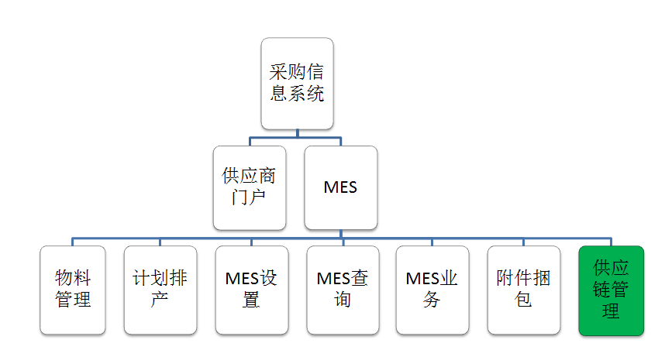
图1-1 MES系统主要实施内容
采购信息系统共分为供应商门户和MES两个子系统。供应商门户的使用者为供应商，主要包括送货通知的查看与答复、制送货单与打印送货单等功能。MES子系统是供公司内部使用的，主要是对整个采购过程进行管理，本人主要完成的是MES子系统下的供应链管理模块的开发。

总体设计方案
采购信息系统主要涉及工厂的采购计划平台、备料平台、仓库物流平台、供应商管理平台、电子报验平台、发票处理平台、生产计划系统、制造执行系统八部分，另外考虑到信息的及时性等因素，系统又将一些与供应商关联的功能提取出来作为供应商门户子系统要实现的内容，而将剩余的部分作为MES子系统的功能。采购信息系统的具体总体设计方案，如图1-2所示：
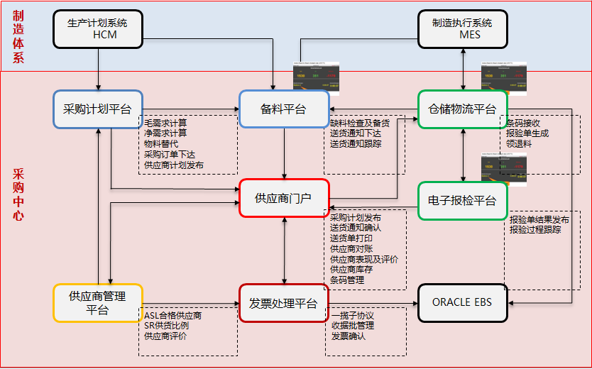
图1-2 采购系统总体设计方案

系统总体流程图
采购信息系统的总体流程大致如下：首先SCM排产平台根据客户需求（订单、市场预测）以及工厂生产线状况对工厂未来一段时间的生产计划进行排程，之后采购计划平台根据生产计划做出合理的采购计划并告知供应商、配料平台，然后供应商需要确认订单并在配料平台下达送货通知后送货，之后仓库物流平台将货物暂时放入仓库，并向电子报验平台起初验收货物的申请，之后电子报验平台会对货物进行验收，在电子报验平台验收完货物后，仓库物流平台将根据验收结果采用不同的方式处理货物，最后发票处理平台将完成发票处理的事宜。采购信息系统的总体流程具体如图1-3所示：
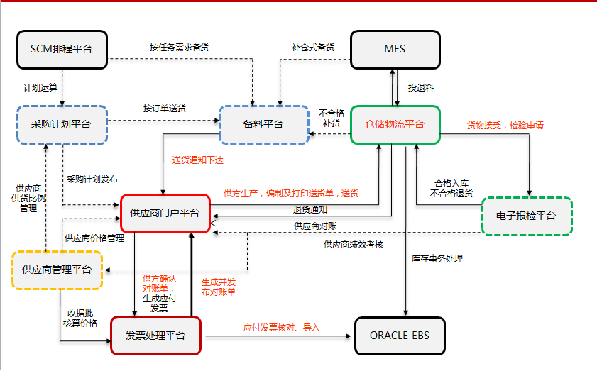
图1-3 采购信息系统流程图

供应链管理模块主要内容
供应链管理模块主要是对供应商信息以及整个采购过程中与供应商相关的单据信息(送货通知单、送货单、发票、退货单、合同)的管理，根据上述需求分析，供应链管理模块包含以下的功能：
- 供应商管理
- 合格供应商查询。
- 供应商物料计划属性维护。
- 供应商物料核算属性维护。
- 供应商问题查询。
- 供应商子库货位关系维护。
- 合同管理
- 大宗原材料合同维护。
- 大宗合同匹配明细查询。
- 大宗原材料合同查询。
- 一揽子协议查询。
- 一揽子协议维护。
- 送货通知管理
- 送货通知维护。
- 送货通知送货单明细查询。
- 送货通知送货单明细查询（业务员）。
- 送货通知监控（采购员）。
- 送货通知监控。
- 原始送货通知维护。
- 送货单管理
- 原始送货单导入。
- 送货单检验入库。
- 料单冲销。
- 料单过账。
- 退货管理
- 送货单仓库退货。
- 退货单打印。
- 执行退货单。
- 仓库退货。
- 退货单价格维护。
- 发票管理
- 生产发票批请求。
- 发票批查询。
- 发票批例外查询。
- 核价科核算。
- 开票明细查询。

开发环境和开发工具

开发语言
本项目开发将用到的编程语言：C#

开发工具
本项目开发将用到的开发工具：Visual Studio 2008、PLSQL Developer

开发环境
本项目开发或将来系统运行的软硬件环境：Windows、PDA

项目原定进度安排
项目原定进度及毕业设计（论文）工作安排见表1-1：
表1-1 项目进度及毕业设计（论文）工作计划表
起始日期 | 完成日期 | 计划工作内容 | 备注
2011.08.01 | 2011.08.26 | 项目需求与可行性分析
2011.08.27 | 2011.10.27 | 需求分析及概要设计
2011.10.28 | 2011.12.23 | 详细方案设计
2011.12.24 | 2012.02.24 | 系统开发
2012.02.25 | 2012.03.25 | 集成测试
2012.03.26 | 2012.04.26 | 上线准备和上线
2012.04.27 | 2011.05.27 | 上线支持
2012.05.28 | 2012.07.01 | 撰写、修改论文，参加毕业答辩

2. 中期完成情况说明

预定计划的执行情况
截止到目前为止，设计工作都按照预定的内容及进度安排进行。原计划的工作内容和进度安排未做过调整。

中期工作说明及成果汇报
到中期为止，项目已完成系统开发的工作，目前正处于集成测试阶段。

供应链管理模块的实现
供应链管理模块共分为供应商管理、合同管理、送货通知管理、送货单管理、退货管理以及发票管理六部分，目前供应链管理模块的各部分均已完成。
供应链管理模块的所有具有查询功能的界面均实现导出数据到excel以及对数据进行求和、乘积的功能，所有查询均满足模糊查询。
供应链管理模块的所有主界面均能够显示数据库查询情况，如新添加几条数据、删除了几条数据等。

供应商管理
供应商管理主要是对与供应商相关的基础信息以及相关的物料、货位等信息的管理，根据具体的内容分为合格供应商查询、供应商物料计划属性维护、供应商物料核算属性维护、供应商问题查询和供应商子库货位关系维护五个部分。

合格供应商查询
功能说明：通过限定工厂、供应商、物料中的若干个查询条件，查询出对应的供应商的基础信息和扩展信息。
处理流程：在“合格供应商扩展属性查询”界面输入查询限制条件，然后单击“确认”。
主界面：显示相应的合格供应商的信息，具体实现如图2-1：
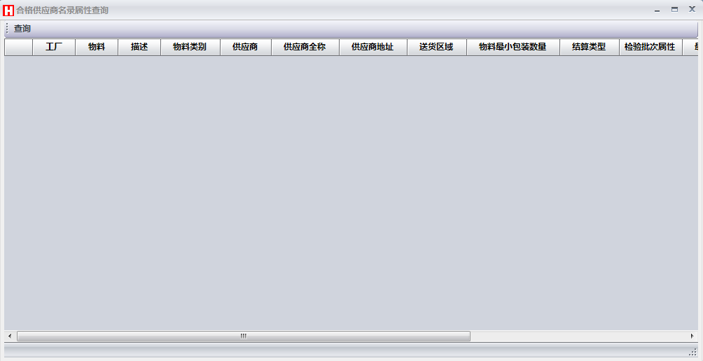
图2-1 合格供应商名录属性查询

查询界面：用于录入查询条件，查询相应的合格供应商信息，具体实现如图2-2
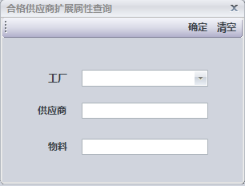
图 2-2 合格供应商名录扩展属性查询

供应商物料计划属性维护
功能说明：通过限定工厂、供应商、物料的值，查询出对应的物料信息，并在此基础上，实现对该物料的相关信息进行增加、删选、修改。
处理流程：
- 查询：在“供应商扩展属性-查询”界面输入限制条件，然后单击“确认”。
- 新增：在查询的基础上，选中某条记录并单击“新增”，然后添加数据并单击“保存”。
- 修改：在查询的基础上，选中某条记录，然后修改数据并单击“保存”。
- 删除：在查询的基础上，选中某条记录（会查询出对应物料的多条数据），然后选中对应物料的某条数据并单击“删除”。
主界面：采用两层结构的方式显示供应商物料计划属性，同时能够实现物料计划属性的录入、修改和删除，具体实现如图2-3
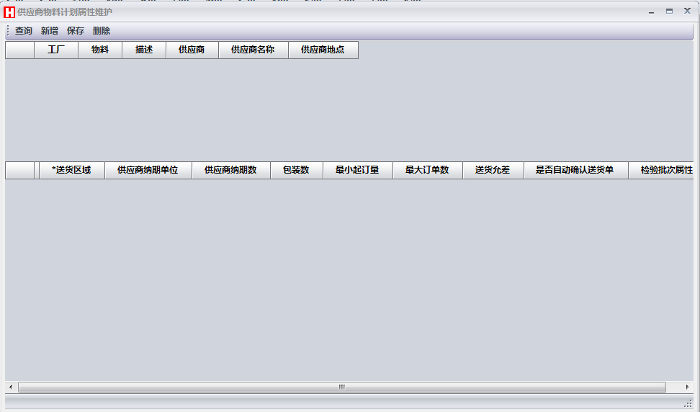
图 2-3供应商物料计划属性维护
查询界面：录入查询条件，查询相应的供应商扩展属性。
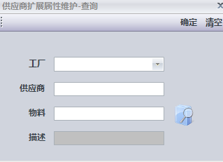
图 2-4供应商物料计划属性维护-查询

供应商物料核算属性维护
功能说明：通过限定工厂、供应商、物料的值，查询出物料的供应商信息、合同结算方式等信息。
处理流程：在“供应商扩展属性-查询”界面输入限制条件，然后单击“确认”。
主界面：显示物料基础信息、相关的供应商信息以及合同结算信息。具体实现如图2-5
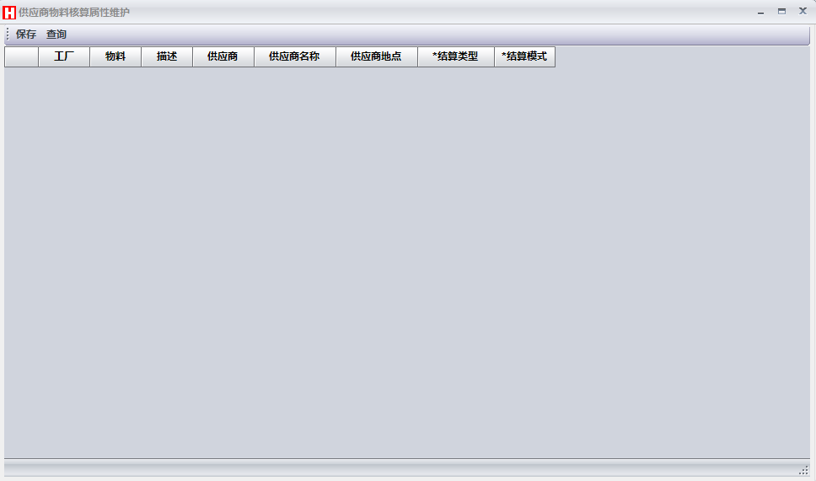
图 2-5供应商物料核算属性维护
查询界面：用于设定查询限制条件，当勾选上“未维护核算属性”时，物料一栏变为不可编辑状态，此时查询出指定工厂和供应商的所有物料的相关信息。具体实现如图2-6
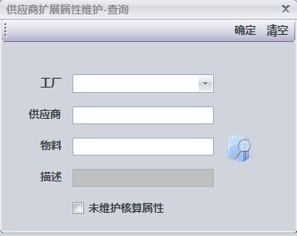
图 2-6供应商物料核算属性维护

供应商问题查询
功能说明：通过问题被提出的日期、供应商、供应商地点、问题分类等属性的限制，查询出满足条件的问题信息。
处理流程：
- 查询：在“查询条件”界面输入限制条件，然后单击“确认”。
- 修改：在查询的基础上，对某条数据进行修改，然后单击“保存”。
主界面：显示在采购过程中，在送货单、条码、结算等方面产生的问题的相关信息，具体实现如图2-7
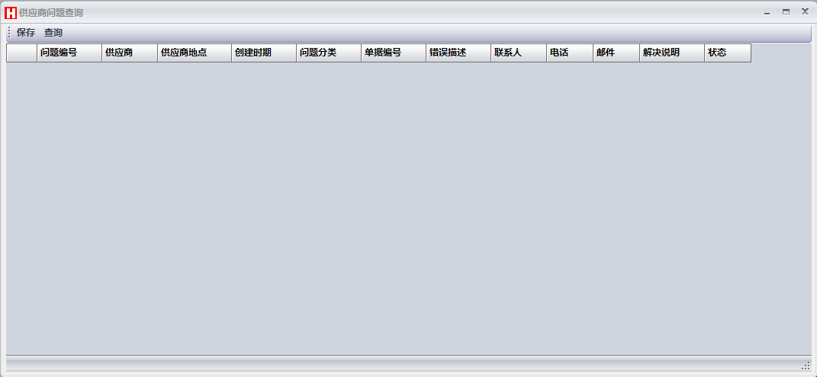
图 2-7供应商问题查询
查询界面：录入查询条件，查询相应的供应商问题。具体实现如图2-8
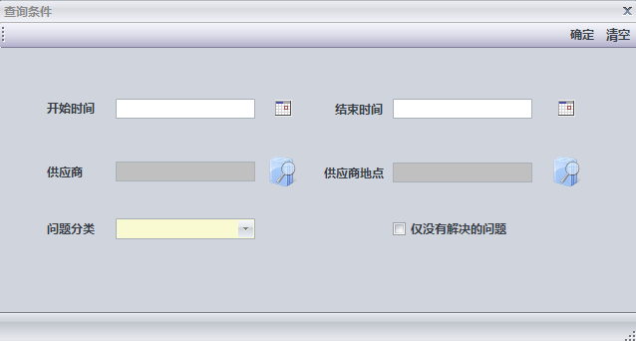
图 2-8供应商问题查询-查询

供应商子库货位关系维护
功能说明：维护供应商的货位信息，包括新增货位、修改货位以及查询货位信息。
处理流程：
- 查询：在“查询”界面，通过限定供应商、供应商地点、仓库、货位以及货位的有效性中的若干个属性，然后单击“确认”。
- 新增：单击“新增”，然后录入信息并单击“保存”。
主界面：显示供应商的仓库、货位等信息，同时实现了供应商子库货位关系的录入和修改，具体实现如图2-9
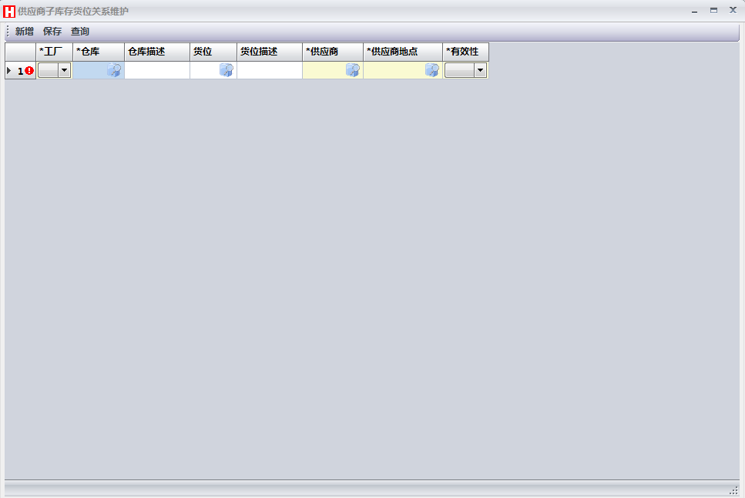
图 2-9供应商子库存货位关系维护
查询界面：录入查询条件，查询相应的供应商子库货位关系，具体实现如图2-10
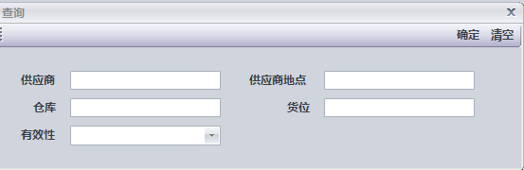
图 2-10供应商子库存货位关系维护-查询

合同管理
合同管理主要是对与供应商进行交易期间产生的合同信息的维护，根据具体的内容分为大宗原材料合同维护、大宗合同匹配明细查询、大宗原材料合同查询、一揽子协议查询以及一揽子协议维护五个部分。

大宗原材料合同维护
功能说明：查询、添加、修改、删除供应商对应的合同信息；创建合同与工厂之间的关联关系；批量导入合同信息到数据库。
处理流程：
- 查询：单击“查询”，然后输入合同、期货月、工厂、供应商等限制条件的值并单击“确认”。
- 新增：单击“新增”，输入合同信息并单击“保存”。
- 删除：在查询的基础上，选中某一条数据，然后单击“删除”。
- 修改：在查询的基础上，修改某条数据，然后单击“保存”。
- 关联工厂：在查询的基础上，单击“关联工厂”，然后在弹出的界面上单击“新增”，最后输入数据并单击保存。
主界面：显示满足条件的合同信息，同时能够对大宗原材料合同信息进行录入、删除以及修改等操作。具体实现如图2-11
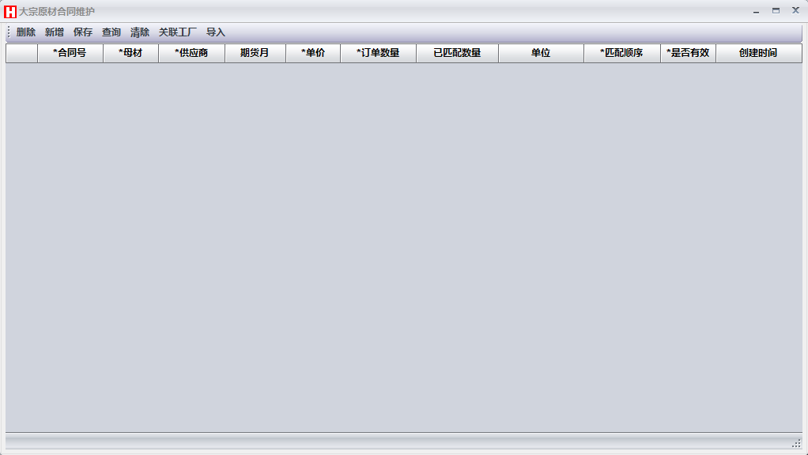
图 2-11大宗原材料合同维护

查询界面：用于设置合同、期货月、工厂灯等限制条件的值。具体实现如图2-12
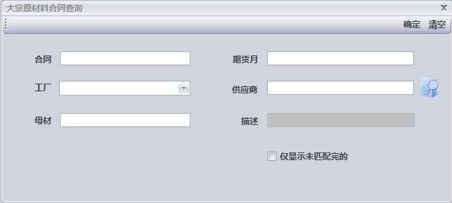
图 2-11大宗原材料合同维护-查询

关联工厂界面：显示合同与工厂之间的关联关系，创建新的合同和工厂关系，删除合同与工厂之间的关系。具体实现如图2-13
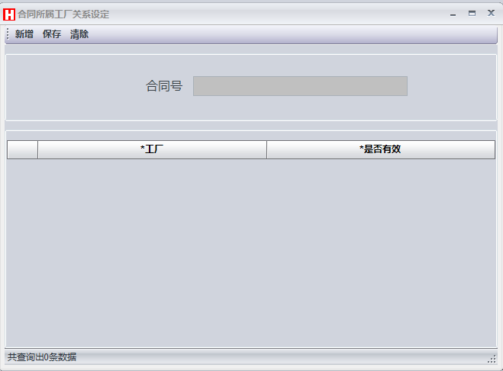
图 2-12大宗原材料合同维护-关联工厂

导入界面：下载合同信息填写模板，并将按模板格式填写的合同信息批量导入数据库。“清空”按钮用于重置EXCEL文件。具体实现如图2-13：
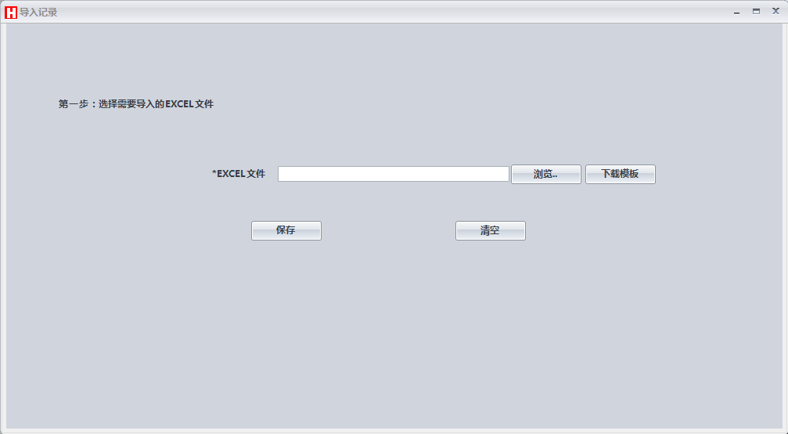
图 2-12大宗原材料合同维护-导入

大宗合同匹配明细查询
功能说明：查询大宗合同匹配明细信息。
处理流程：在查询界面录入查询条件（业务员默认为当前登录系统的业务员，如果没有与当前用户所关联的业务员，则不对业务员字段进行校验），然后单击“确认”。
主界面：显示大宗合同匹配明细的详细信息。具体实现如图2-13：
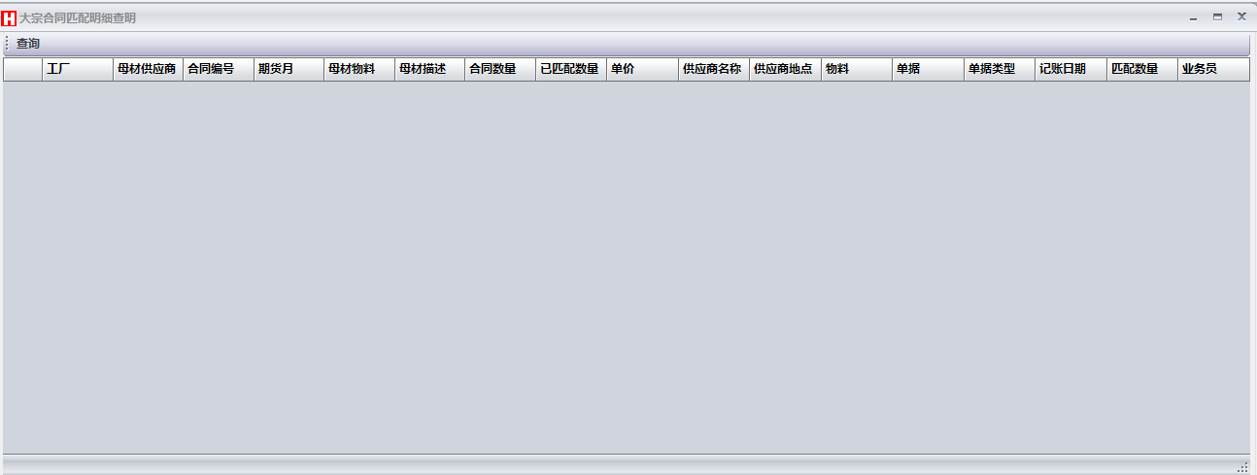
图 2-13大宗合同匹配明细查询

查询界面：录入查询条件，查询相应的大宗合同匹配明细信息，具体实现如图2-14：
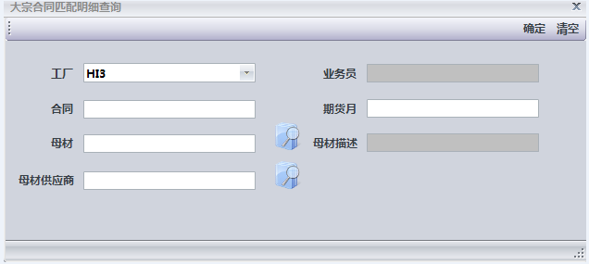
图 2-14大宗合同匹配明细查询-查询

大宗原材料合同查询
功能说明：查询大宗原材料合同的信息（合同号、母材、供应商、期货月、订单数量、已匹配数量、单位、匹配顺序、是否有效）。
处理流程：在大宗原材料合同界面录入查询条件，然后单击“确认”。
主界面：显示大宗原材料合同的信息，具体实现如图2-15
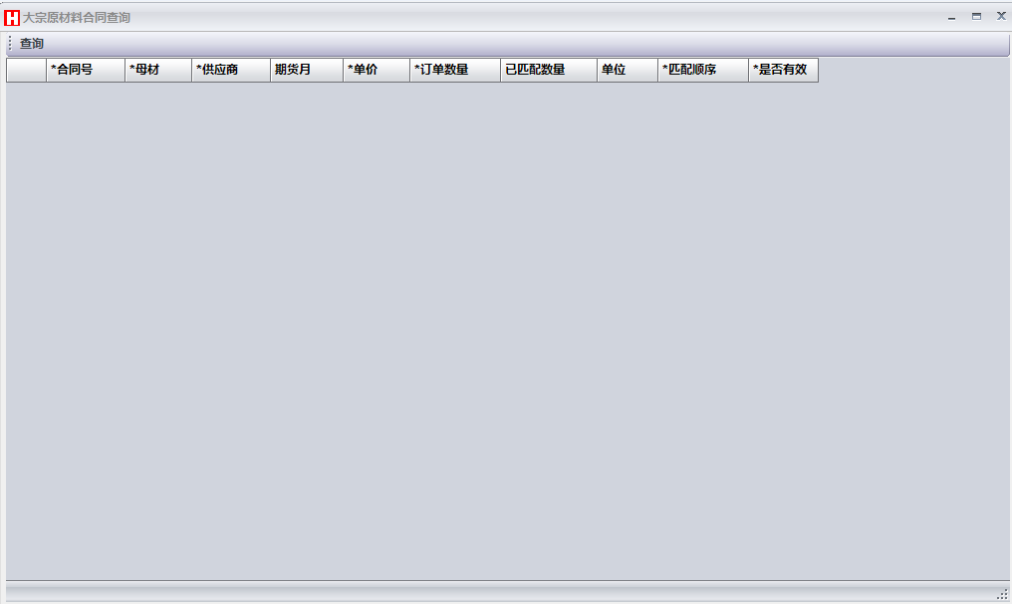
图 2-15 大宗原材料合同查询

查询界面：录入查询条件，查询相应的原材料合同信息。具体实现如图2-16
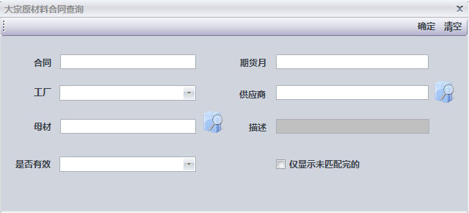
图 2-16 大宗原材料合同查询-查询

一揽子协议查询
功能说明：根据用户录入的有效时间点，以及其他限制参数，列示所有的符合条件的记录。并允许用户导出至EXCEL。
主界面：将一揽子协议的三层结构，平铺展现在一个界面上，方便用户查询和导出。具体实现如图2-17
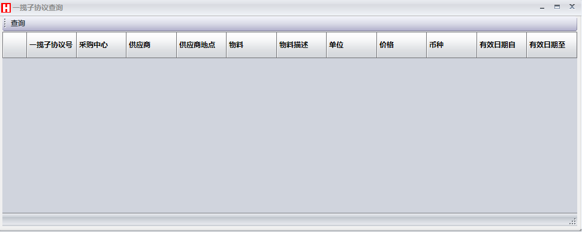
图 2-17 一揽子协议查询
查询界面：录入查询条件，查询相应的一揽子协议信息。采购中心默认为SHEC_OU，协议类型默认为标准采购协议。具体实现如图2-18
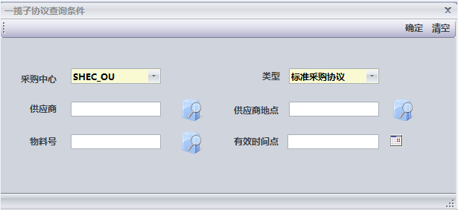
图 2-18 一揽子协议查询-查询

一揽子协议维护
功能说明：查询、添加以及修改一揽子协议的相关信息，同时能够实现一揽子协议的批量导入。
功能按钮说明：
- 新增：添加新的一揽子协议信息。
- 保存：在修改和添加一揽子协议信息之后，提交数据到数据库。
- 查询：查询一揽子协议相关信息。
- 清除：删除一揽子协议信息（只删除显示内容，不删除数据库中的信息）。
- 物料明细：显示一揽子协议对应的物料的详细信息。
- 批量导入：一次性导入多条一揽子协议信息到数据库。
处理流程：
- 查看一揽子协议信息：单击“查询”按钮，在“一揽子协议查找”界面输入查询条件并单击“确认”。然后选择一条记录，单击“物料明细”查看对应物料的详细信息。
- 新增一揽子协议信息：单击“新增”，然后录入数据并单击“保存”。
- 修改一揽子协议信息：在查看一揽子协议信息的基础上，修改某条数据的内容，然后单击“确认”。
- 删除一揽子协议信息：在查看一揽子协议信息的基础上，选中某条数据并单击“清楚”。
- 批量导入一揽子协议信息：单击“批量导入”，在弹出的界面上单击“浏览”选中相应的excel文件，然后单击“保存”。
主界面：显示一揽子协议信息，并实现新增、清楚、修改一揽子协议信息的功能。具体实现如图2-19
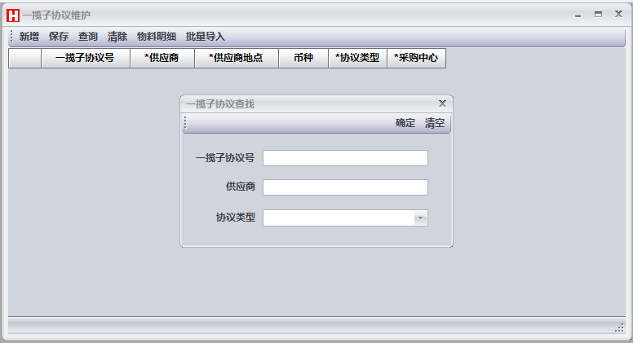
图 2-19 一揽子协议维护
批量导入界面：实现一次导入多条一揽子协议信息。具体实现如图2-20
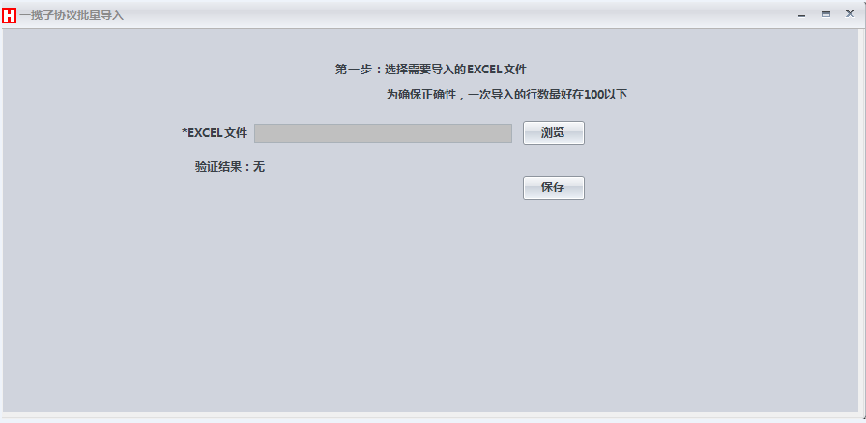
图 2-20 一揽子协议批量导入

送货通知管理

送货通知维护
功能说明：查看、新增送货通知相应的信息。
功能按钮说明：
- 全选：勾选当前页面所有复选框。
- 查询：查询送货通知相应的信息。
- 新增：录入新的送货通知信息。
- 取消：取消选中的送货通知。对于新建状态的送货通知，直接将送货单状态设置为“已取消”；对于已经出货的送货通知，系统给出警告“此送货单已出货，是否取消”。如果此时供应商在供应商门户上选择“是”，则将此送货单的状态置为“已取消”；如果选择“否”，则保留原状态；对于已审核状态的送货单，系统给出警告“此送货单已出货，是否取消”。如果供应商选择“是”，则将此送货单的状态置为“已取消”；如果选择“否”，则保留原状态。对于其它状态的送货单将不允许取消。
处理流程：
- 查看送货通知：在主界面单击“查询”按钮，在弹出的送货通知查询界面录入查询条件，然后单击“确认”。
- 新增送货通知：在主界面单击“新增”按钮，在弹出的送货通知新增界面录入送货通知信息，然后单击“新增”（也可以选择单击“返回”按钮，取消新增送货通知）。
- 取消送货通知：在查询送货通知的基础上，选择一条或多条送货通知（也可以单击“全选”选择所有送货通知），然后单击“取消”。
主界面：主要用于显示送货通知信息。具体实现如图2-21
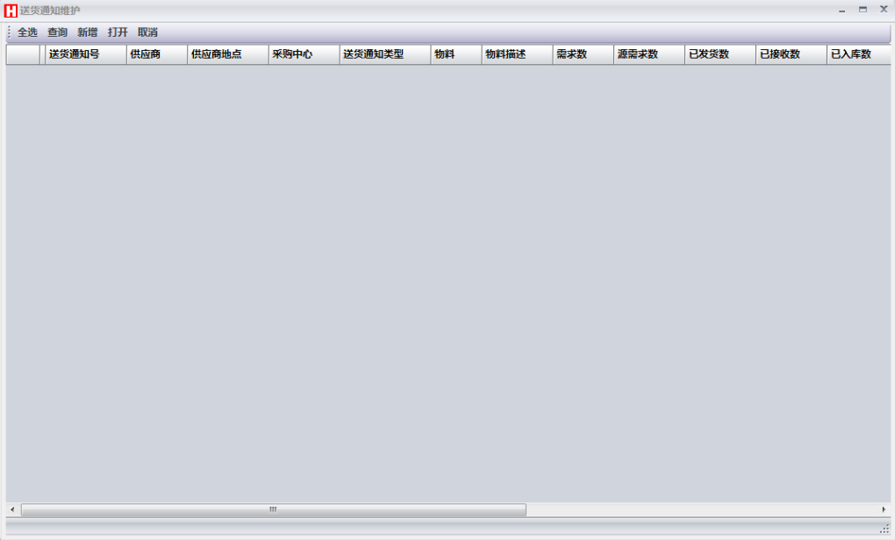
图 2-21 送货通知维护

查询界面：录入查询条件，查询相应的送货通知信息。具体设计如图2-22
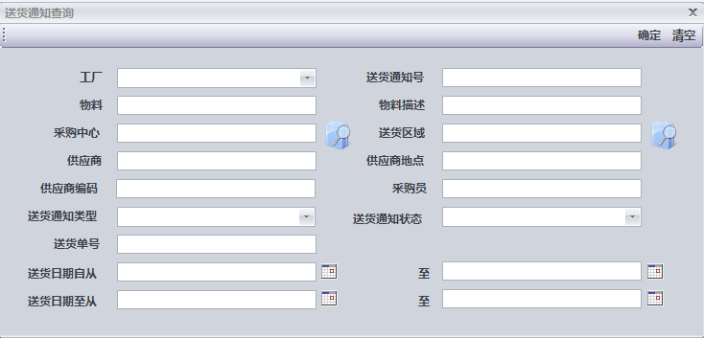
图 2-22 送货通知维护-查询

新增界面：创建新的送货通知（文本框成灰色的表示只读，用于显示相关信息）。具体实现如图2-23
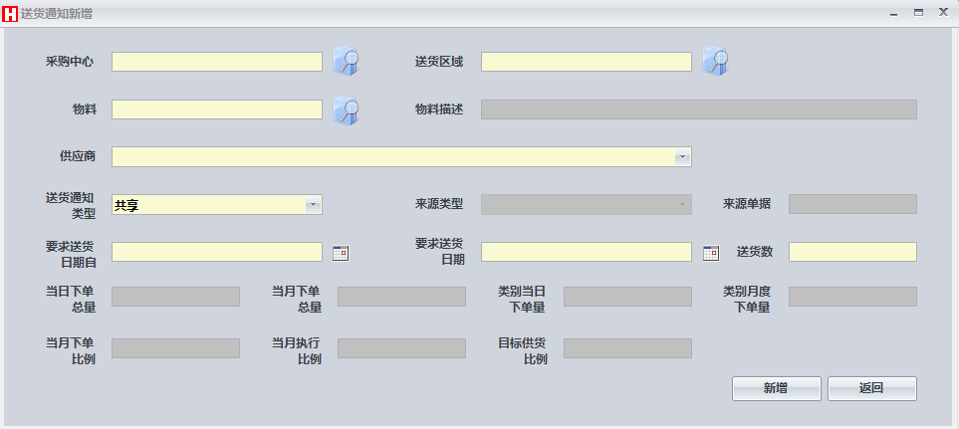
图 2-23 送货通知维护-新增

送货通知送货单明细查询
功能说明：查询送货通知和送货单信息。
处理流程：在主界面单击“查询”按钮，在弹出的送货通知查询界面录入查询条件，然后单击“确认”则可以查询出送货通知的信息，然后可以单击某一行送货通知信息，则能查看到送货单明细信息。
主界面：采用两层结构的方式显示送货通知和送货单明细信息。具体实现如图2-24
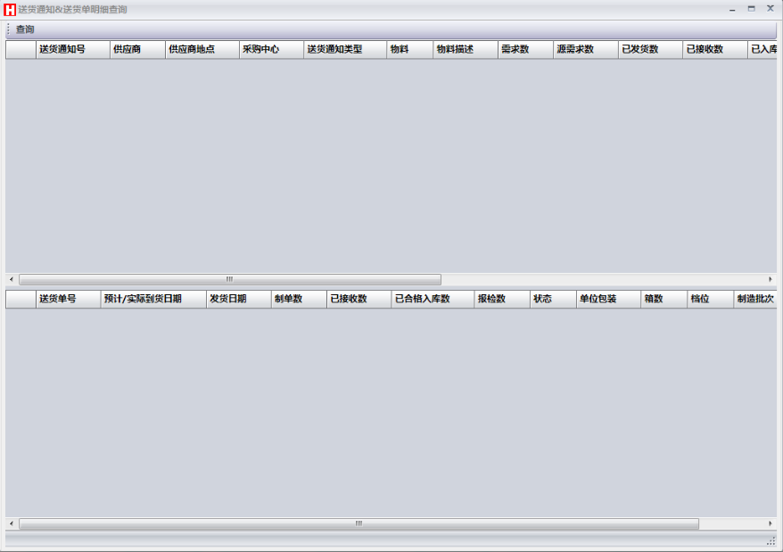
图 2-24 送货通知送货单明细查询

查询界面：输入查询条件，查询相应的送货通知信息。具体设计如图2-25
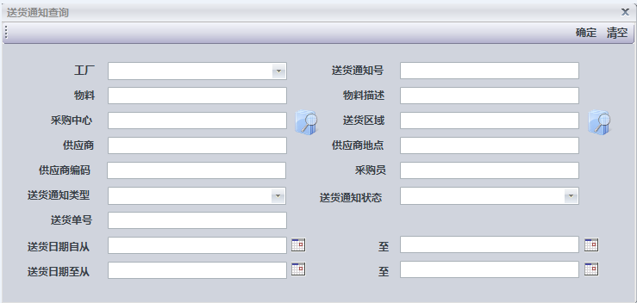
图 2-25 送货通知送货单明细查询

送货通知送货单明细查询（业务员）
功能说明：供业务员查询送货通知和送货单信息。
处理流程：在主界面单击“查询”按钮，在弹出的送货通知查询界面录入查询条件，然后单击“确认”则可以查询出送货通知的信息，然后可以单击某一行送货通知信息，则能查看到送货单明细信息。
主界面：采用两层结构的方式显示送货通知和送货单明细信息。具体实现
如图2-26
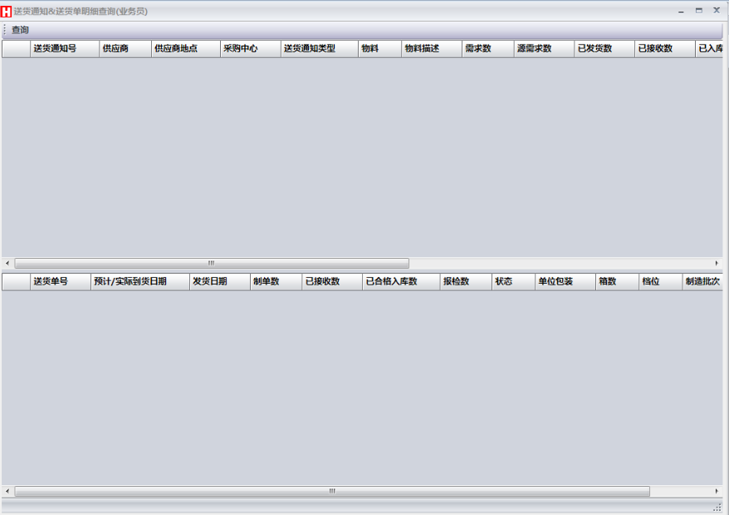
图 2-26 送货通知送货单明细查询（业务员）

查询界面：输入查询条件（采购员为系统当前登录者），查询相应的送货通知信息。具体实现如图2-27
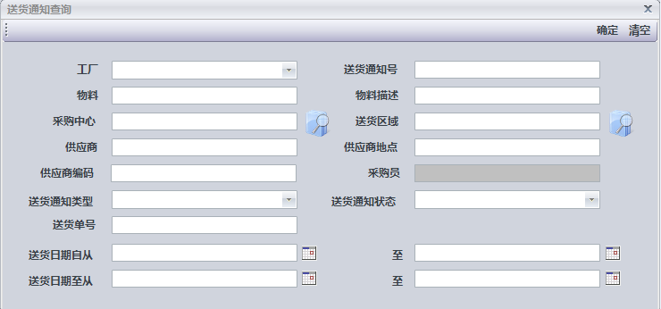
图 2-27 送货通知送货单明细查询（业务员）-查询

送货通知监控（采购员）
功能说明：供采购员查看送货通知进行的情况。
处理流程：在主界面单击“查询”，然后再弹出的送货通知查询界面输入查询条件，最后单击“确认”。
主界面：显示与送货通知相关的信息。具体实现如图2-28
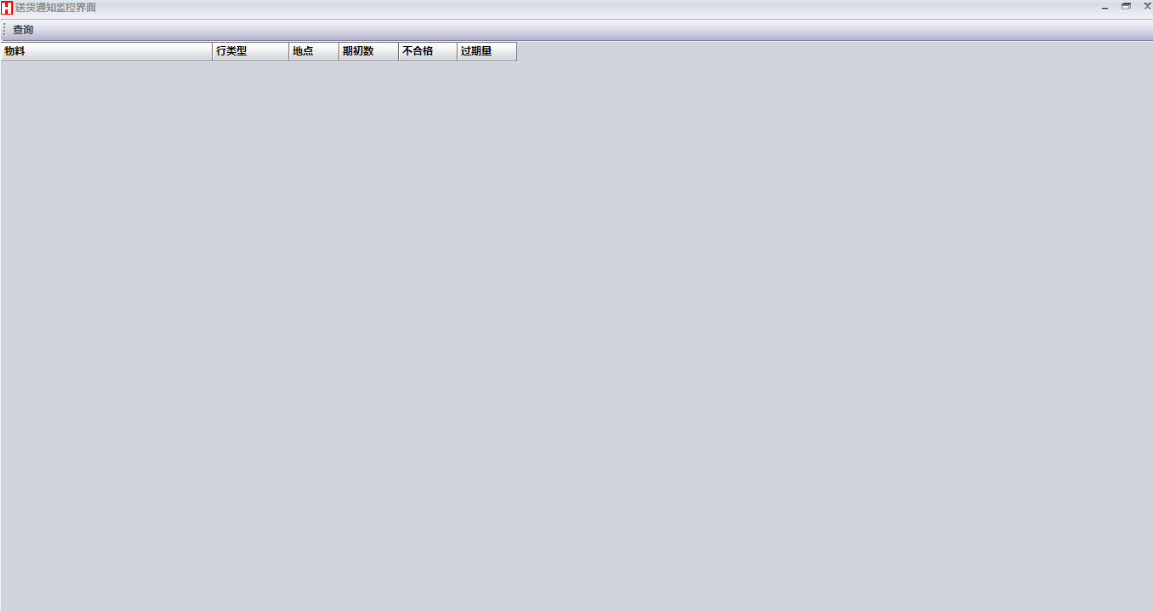
图 2-28 送货通知监控（采购员）

查询界面：输入查询条件，查询相应的送货通知信息（默认库存现有量异常、送货单异常、不合格异常全选，采购员为当前系统登录者）。具体设计如图2-29
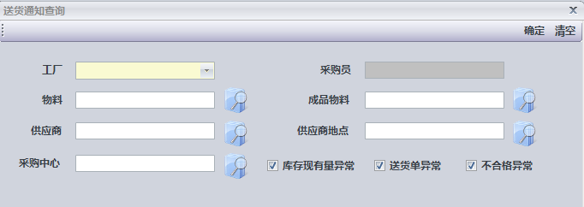
图 2-29 送货通知监控（采购员）-查询

送货通知监控
功能说明：查看送货通知进行的情况。
处理流程：在主界面单击“查询”，然后再弹出的送货通知查询界面输入查询条件，最后单击“确认”。
主界面：显示与送货通知相关的信息。具体实现如图2-30
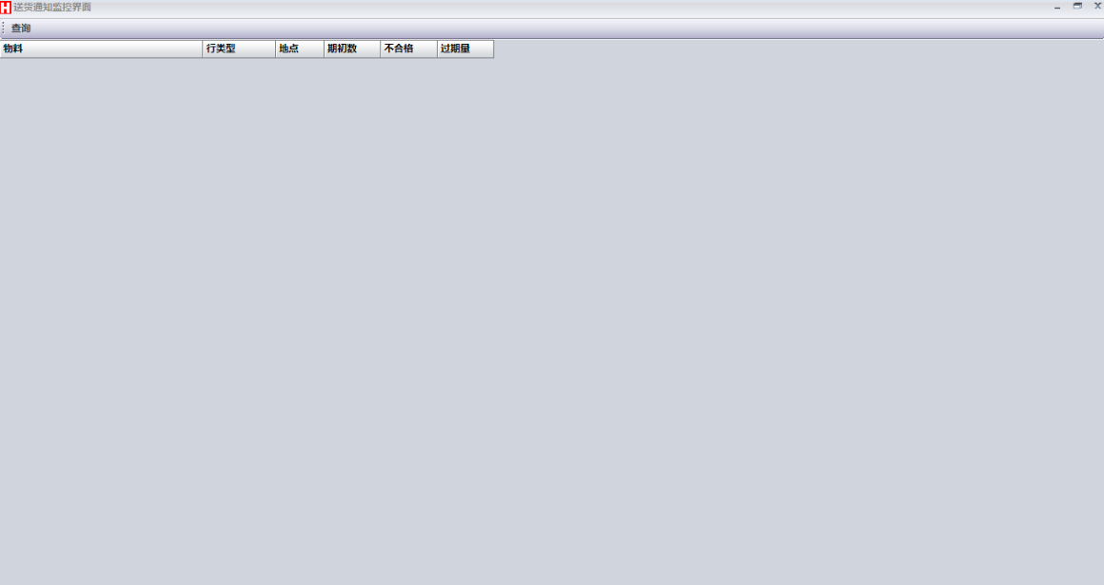
图 2-30 送货通知监控

查询界面：输入查询条件，查询相应的送货通知信息（默认库存现有量异常、送货单异常、不合格异常全选，采购员为当前系统登录者）。具体设计如图2-31
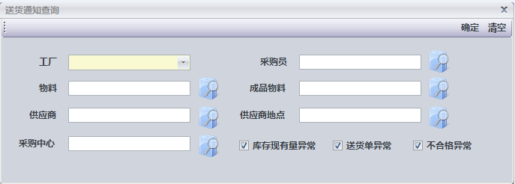
图 2-31 送货通知监控-查询

原始送货通知维护
功能说明：查看原始送货通知的信息。
处理流程：单击“查询”，在弹出的“原始送货通知查询”界面输入查询条件，然后单击“确认”。
主界面：显示原始的送货通知的信息。具体实现如图2-32
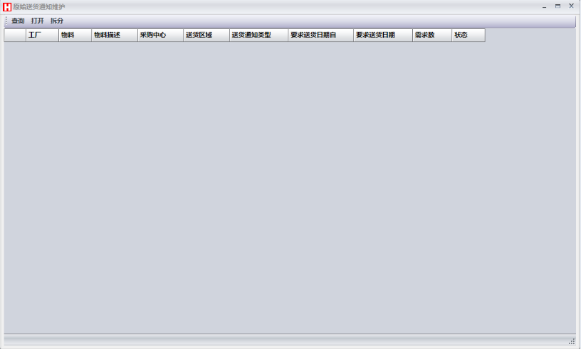
图 2-32 原始送货通知维护

查询界面：输入查询条件，查询相应的原始送货通知信息。“确认”用于按照查询条件查询，“清空”用于清空并重置查询条件。具体实现如图2-33
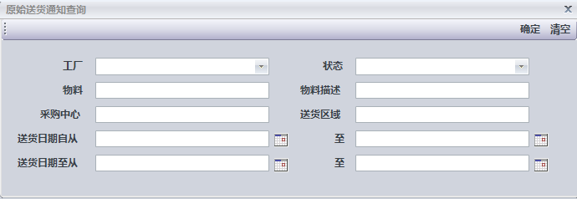
图 2-33原始送货通知维护-查询

送货单管理

原始送货单导入
功能说明：实现将保存在excel文件中的送货单信息批量导入数据库。
功能按钮说明：
- 浏览：用于查看并选择文件。
- 保存：将指定的文件中的数据一次性导入数据库。
- 清空：删除选择的文件名。
处理流程：通过“浏览”选择excel文件，然后单击“保存”按钮。具体实现如图2-34
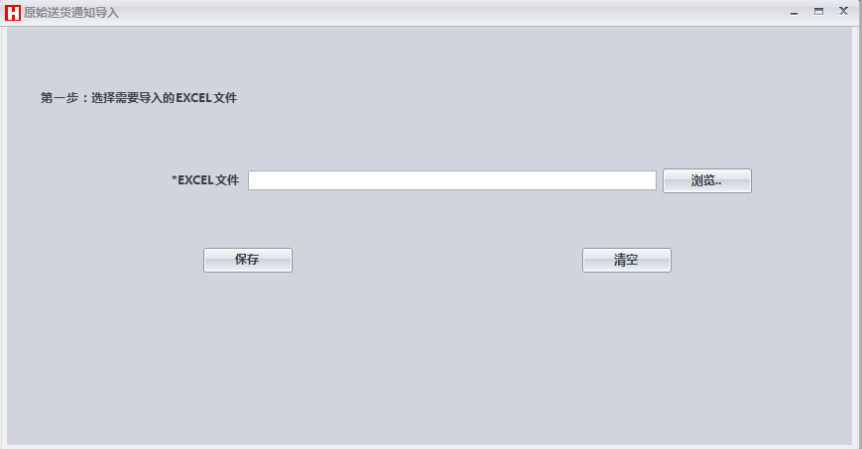
图 2-34原始送货通知导入

送货单检验入库
功能说明：查看待检验的货物以及供品质检验部门录入品质检验的结果。
功能按钮说明：
- 查询：按照输入条件，查找相关记录。
- 清空：清空输入的条件（保留接收时间）。
- 合格：选中的送货单记录合格入库。
- 不合格：选中的送货单记录不合格处理。
处理流程：
- 查看货物信息：在主界面输入工厂、送货区域、送货单等限制条件，然后单击“查询”。
- 录入货物检验结果：在查询货物信息的基础上，单击“合格”则货物检验通过并存入库存中，单击“不合格”则表示货物检验不通过。
主界面：显示送货单的相关信息以及录入检验结果。具体实现如图2-35
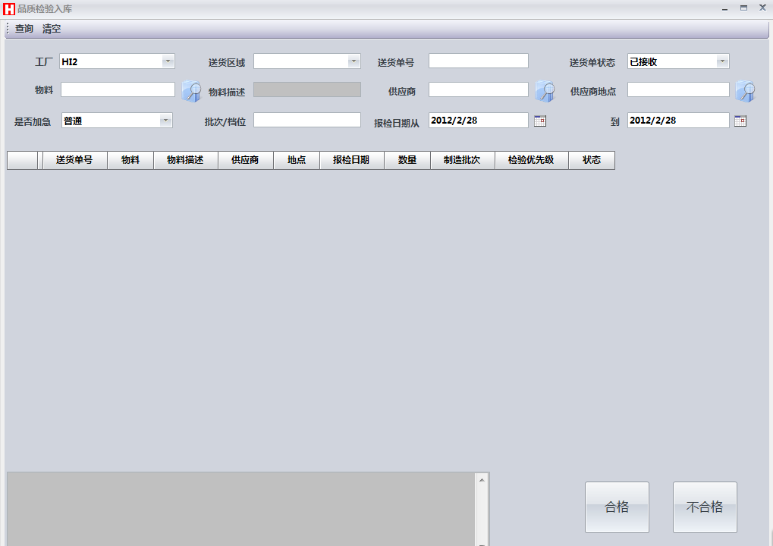
图 2-35送货通知单检验入库

料单冲销
功能说明：用于仓库车间执行有误的时候进行冲销。
功能按钮说明：
- 键盘：显示软键盘
- 复位：功能校验报错时，必须点击“复位”按钮解除屏幕锁定，否则不能进行任何操作。
- 清除：清除界面输入信息
- 确定：为操作错误的事务处理记录生成一笔事务处理数量相等的反向事务处理。按照反向事务处理数量更新料单行的已发数量，同时按照事务处理时间更新该时间段内的需求数量。同时若料单状态为“完成”或“发料完成”，把料单状态更新为“已发料”同时把对应料单行状态更新为“已发料”状态；若料单状态为“已发料状态”，料单行状态为“完成”或“发料完成”状态，更新料单行状态为“已发料”状态；对于料单及料单行的其他状态不做任何更新；
- 退出：退出当前功能，返回主菜单
处理流程：首先输入料单号（输入完成后，系统将查询出料单状态、料单类型、MO号、供应商子库以及行编号），然后选择行编号（系统将自动查询出事务处理信息），最后选中一条或多条事务处理信息并单击确定。
主界面：显示事务处理信息，并完成料单冲销的任务。具体实现如图2-36
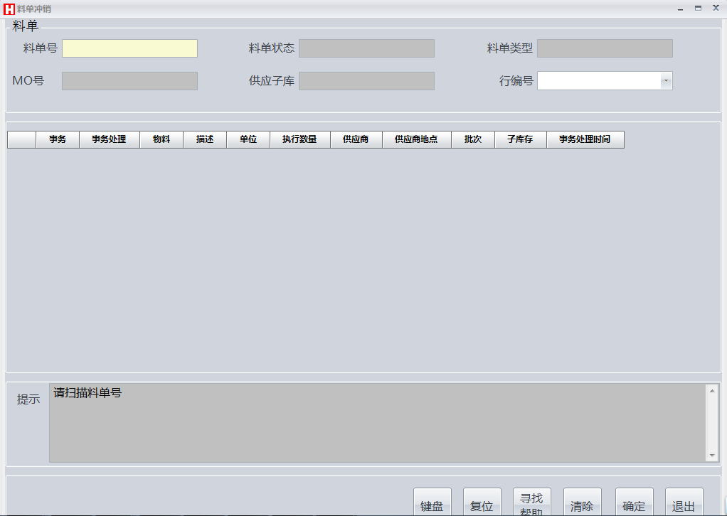
图 2-36料单冲销

料单过账
功能说明：仓库账务员对于每天料单执行情况与料单信息进行核对，核对无误后过账至ERP当中。
功能按钮说明：
- 查询：弹出 过账–查询 界面。
- 全选：勾选当前页面所有复选框。
- 过账：更新选中的料单的所有事物处理，自动上传ERP；更新选中的料单状态为“完成”，更新所有料单行的行状态为“完成”；更新选料单的PROCESSED_FLAG为Y；根据物料、供应商、地点判断该物料结算模式是否寄售，并按寄售和非寄售两种情况进行不同的操作。
处理流程：
- 查看料单信息：在“过账-查询”界面输入限制查询条件，然后单击“确认”，若想查看单据行的信息，则选中某条料单信息。若想查事务处理明细，则选中某条单据行信息。
- 过账：在查询聊到哪信息的基础上，选中某条料单记录并单击“过账”。
查询界面：录入查询条件，查询相应的料单记录。具体实现如图2-37
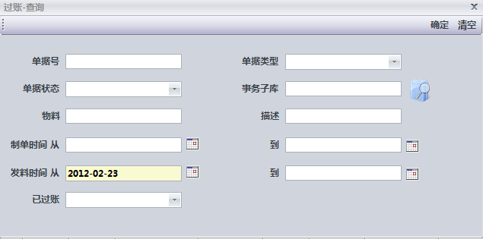
图 2-37料单过账-查询

主界面：采用三层结构的方式显示料单的详细信息。具体实现如图2-38
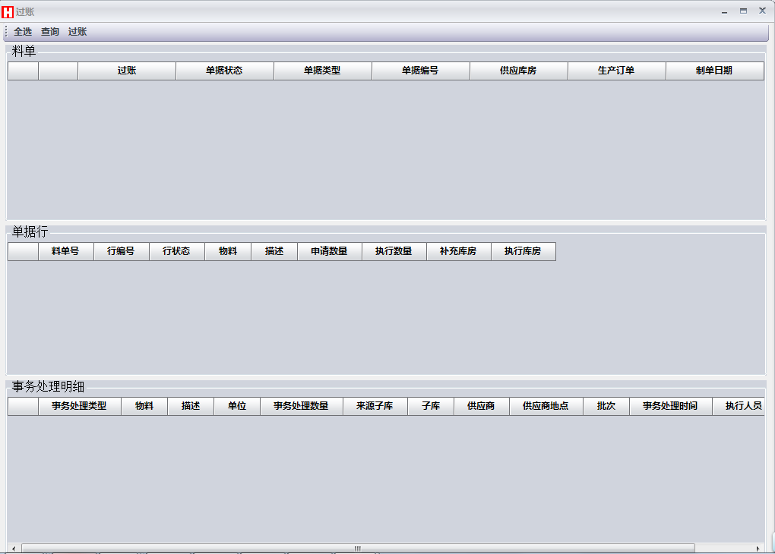
图 2-38料单过账

退货管理

送货单仓库退货
功能说明：查询送货单相关信息，并执行退货。
功能按钮说明：
- 查询：查询所有送货单信息。
- 全选：勾选当前页面所有复选框。
- 合格、不合格、未检验：设置货物检验状态。
- 确认完成：对不合格产品进行退货处理；
- 退出：退出界面。
处理流程：在主界面点击“查询”查询出所有数据，然后选择一条或多条数据，并选择合格、不合格、为检验中的一种一项，然后点击“确认完成”。
主界面：显示送货单信息，并执行退货。具体实现如图2-39
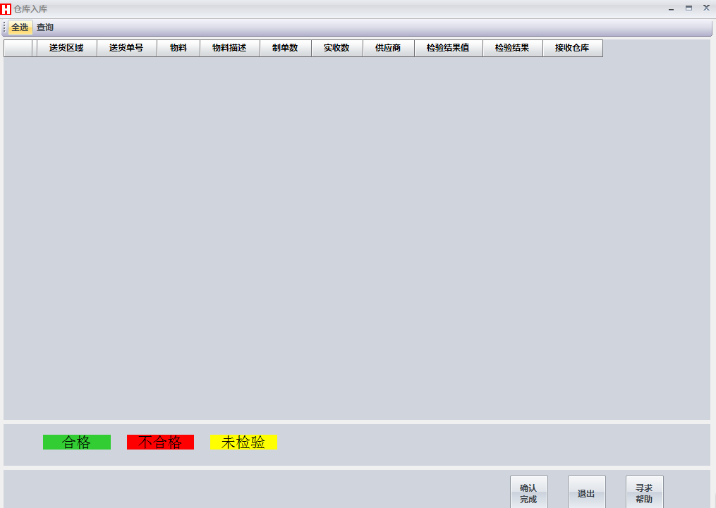
图 2-39仓库入库

退货单打印
功能说明：查询退货信息，打印退货单据。
处理流程：单击“查询”，查询出所有退货单信息，然后选择莫条数据后单击“打印”。
主界面：显示退货信息，并完成退货单据打印。具体实现如图2-40
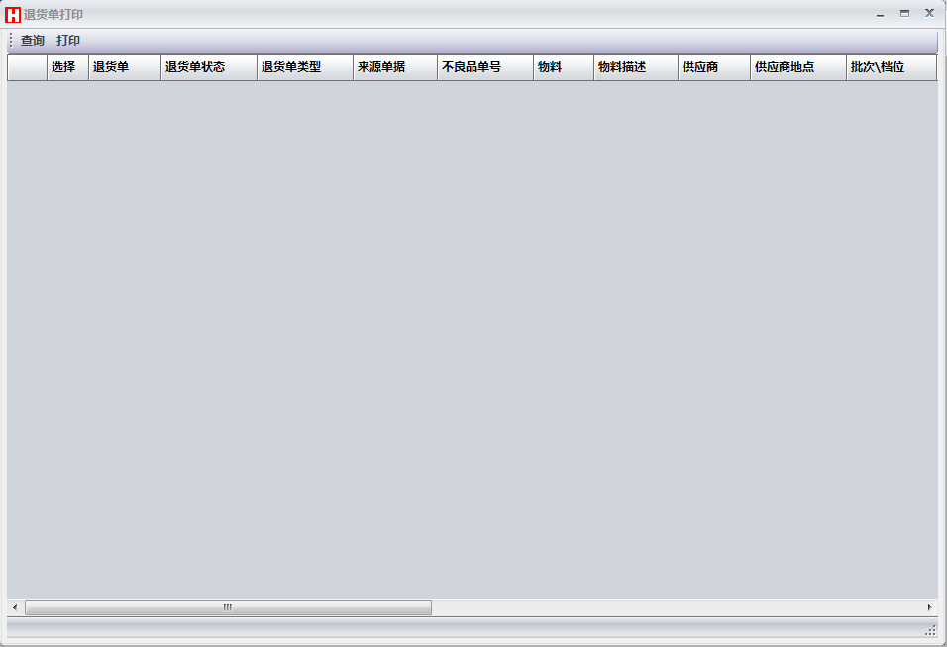
图 2-40退货单打印

执行退货单
功能说明：用于仓库对于退货单在系统当中的执行。
功能按钮说明：
- 执行退货：根据退货单号、退货数量、物料等数据执行退货单。
- 退出：退出当前功能，返回主菜单
处理流程：在“执行退货”界面录入退货条件，然后单击“执行退货”。
主界面：实现退货单在系统当中的执行。具体实现如图2-41
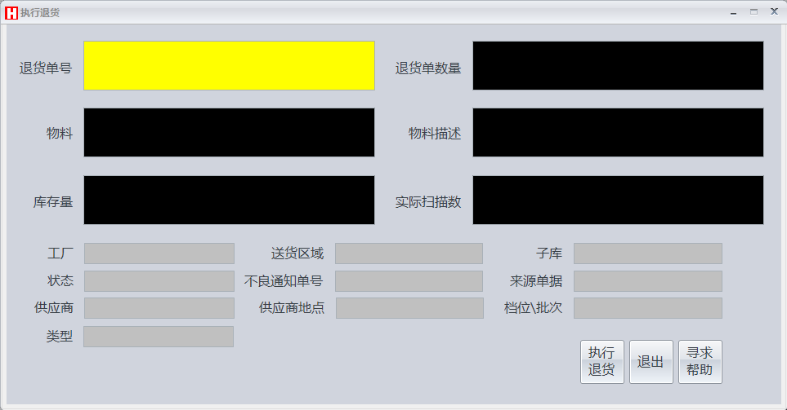
图 2-41执行退货单

仓库退货
功能说明：查询退货单信息，创建新的退货单。
功能按钮说明：
- 查询：弹出“退货单查询”界面。
- 新建：弹出“退货单维护”界面。
- 下一步：弹出“退货单处理”界面。
- 全选：勾选当前界面所有复选框。
- 保存：完成新退货单的创建。
处理流程：
- 查询：单击“查询”按钮，在弹出的“退货单查询”界面输入查询条件，然后单击“确认”。
- 新建退货单：单击“新建”按钮，在弹出的“退货单维护”输入条件，然后单击“下一步”（必须保证存在对应的数据库），然后再“退货单处理”界面输入查询条件，然后单击“查询”，最后修改查询出的数据的退货数量并单击“保存”。
主界面：显示退货单信息。具体实现如图2-42
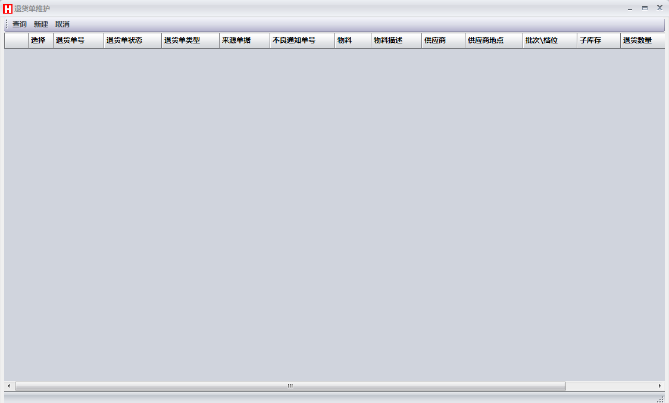
图 2-42退货单维护
查询：输入查询条件，查询相应的退货单信息。具体实现如图2-43
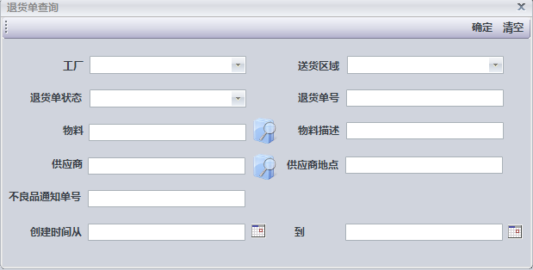
图 2-43退货单查询

退货单维护：录入退货单信息，查询满足条件的能够新建退货单的数据。具体实现如图2-44
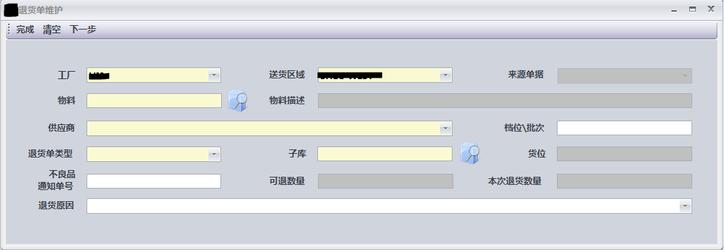
图 2-44退货单维护
退货单处理：输入查询条件，查询满足条件的单据信息。并完成新的退货单的创建，。具体实现如图2-45
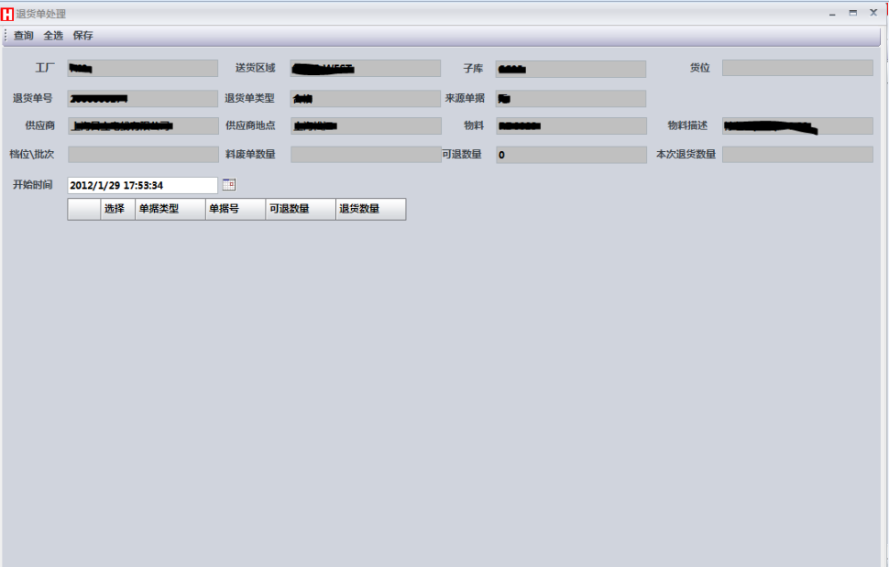
图 2-45退货单维护

退货单价格维护
功能说明：查看退货单相关信息，修改退货单价格。
处理流程：单击“查询”，在弹出的“退货单查询”界面录入查询条件并单击“确认”，然后修改查询出的数据并单击“保存”。
主界面：显示退货单相关信息，完成退货单价格的修改。具体实现如图2-46
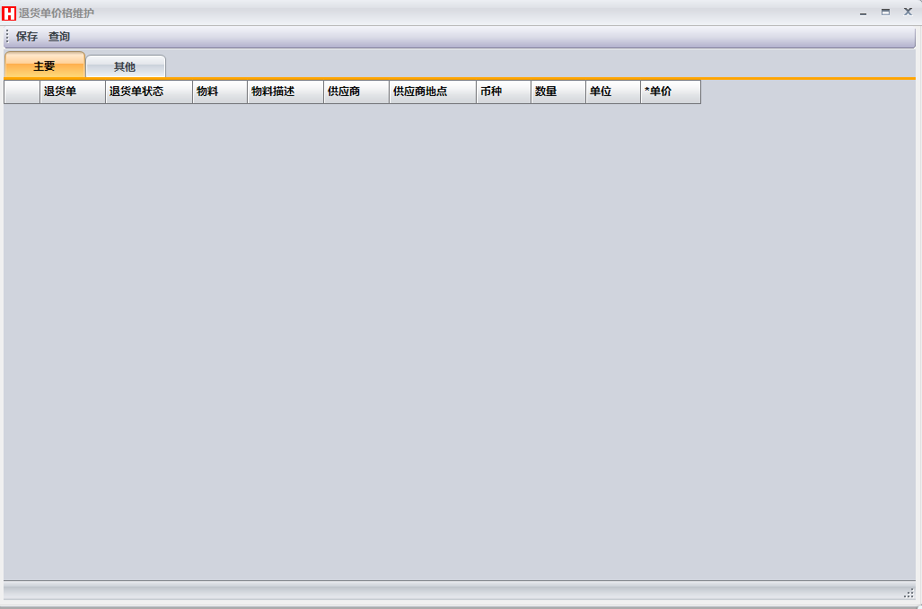
图 2-46退货单价格维护

查询：输入查询条件，查询相关的退货单信息。具体实现如图2-47
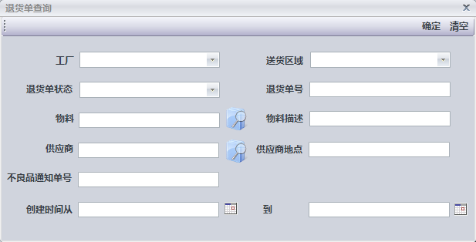
图 2-47退货单价格维护-查询

发票管理

生产发票批请求
功能说明：用户通过在HCM内提交请求，生成发票批。
处理流程：输入相关数据，单击“提交请求”。
主界面：提交请求，生产发票批。具体实现如图2-48
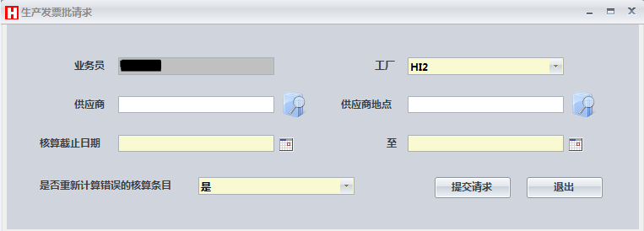
图 2-48生产发票批请求

发票批查询
功能说明：录入查询条件，找到符合条件的发票批。
功能按钮说明：
- 查询：查询满足条件的发票批信息。
- 查看例外：查询不符合常规定义的发票的信息。
- 查看明细：查看某条发票批的详细信息。
主界面：显示发票批的主要信息。具体实现如图2-49
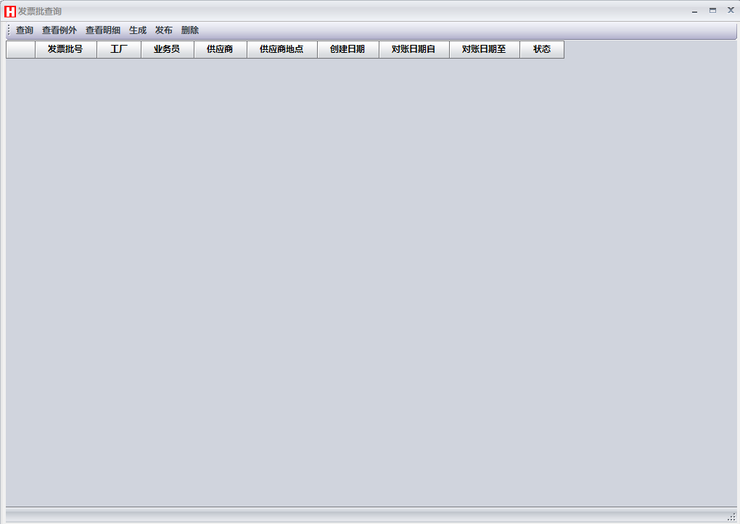
图 2-49发票批查询
查询界面：输入相应的查询条件，查询满足条件的发票批的主要信息。具体实现如图2-50
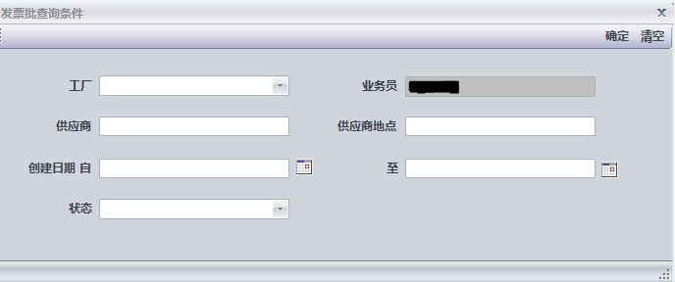
图 2-50发票批查询-查询

查看例外：根据输入条件，显示满足条件的非常规的发票信息。具体实现如图2-51
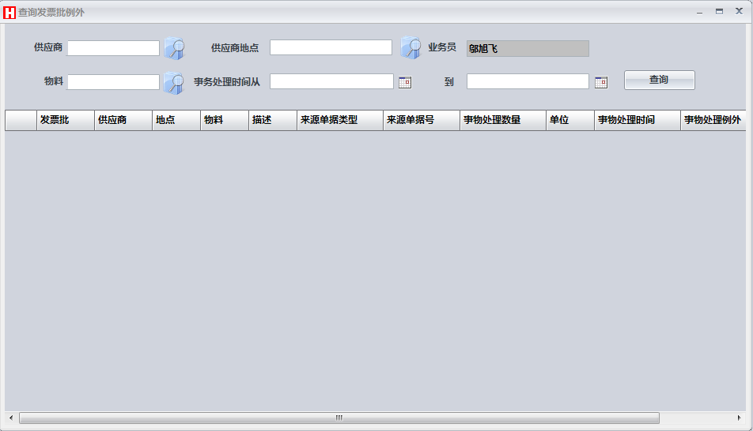
图 2-51发票批查询-查询发票例外

查看明细：显示某条发票批的详细信息。具体实现如图2-52
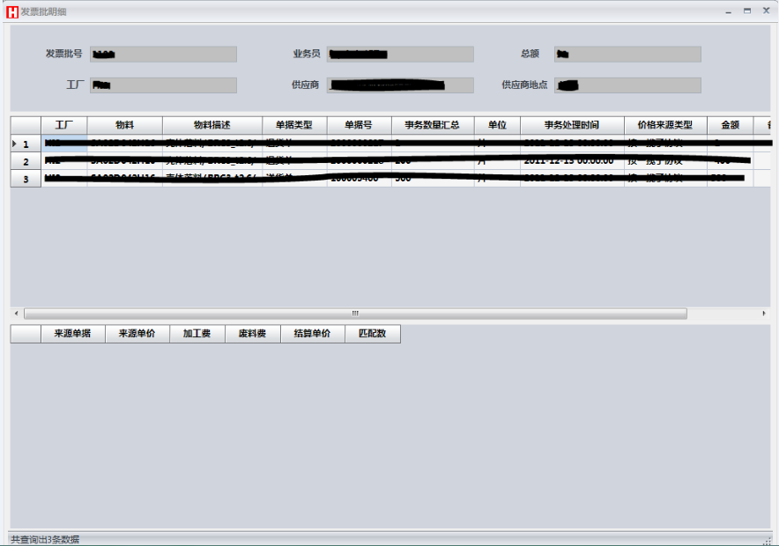
图 2-52发票批查询-发票明细

核价科核算
功能说明：查看发票的相关信息，并能够批量导入发票信息到数据库，以及拒绝修改核算价格的请求。
功能按钮说明：
- 查询：查询满足条件的发票信息。
- 查看发票明细：查询某个发票的详细信息。
- 查看明细：开票明细查询。
- 导入：批量导入发票信息到数据库。
- 拒绝：不同意核算价格。
处理流程：
- 查看：在“核价科核算查询”界面录入查询条件，然后单击“确认”，还可以查看发票的详细信息。
- 导入：单击“导入”，在打开的界面单击“浏览”选择excel文件，然后单击“保存”。
- 拒绝核算价格：在查询的基础上，单击“拒绝”。
主界面：采用二层结构的方式显示发票的大概信息。具体实现如图2-53
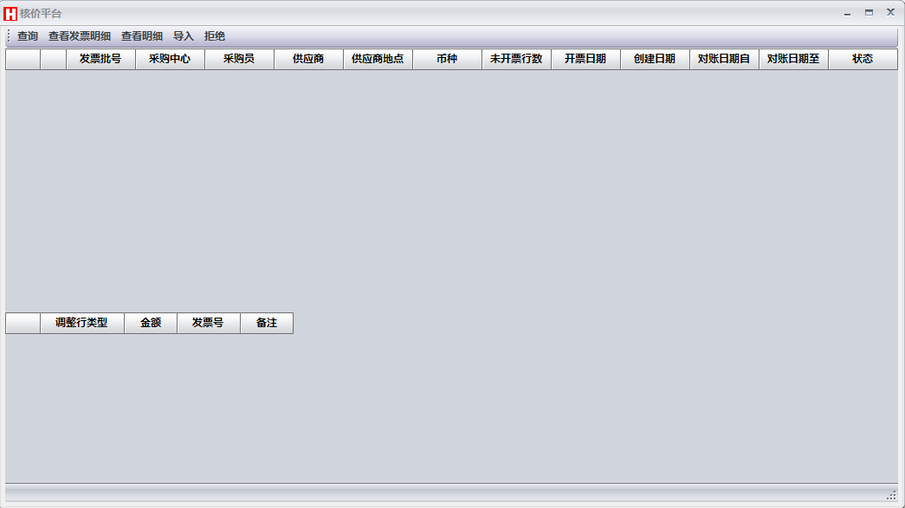
图 2-53核价科核算

查询：输入查询条件，查询相应的发票信息。具体实现如图2-54
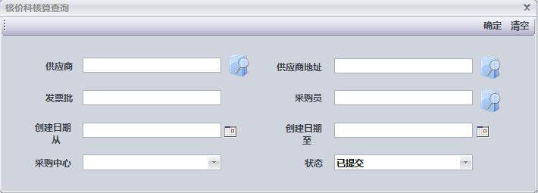
图 2-53核价科核算-查询

查看明细（开票明细查询）：显示发票的详细信息。具体实现如图2-54
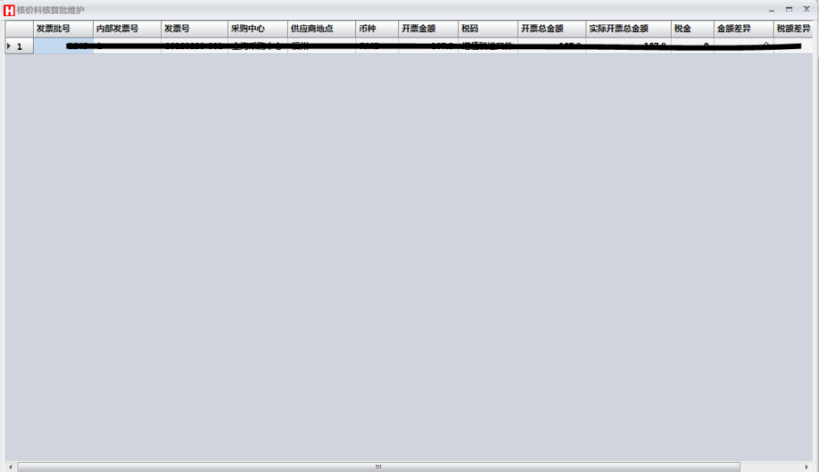
图 2-54核价科核算-查看明细

存在的困难与问题
- 在项目刚开始阶段，对项目所用到的框架不熟悉。但是在完成工作的过程中，已经逐渐了解、掌握相关技术了。
- 由于项目涉及到的业务比较多，并且有一部分业务还比较复杂，导致到目前为止，虽然对自己所做部分的业务相对熟悉了，但对于整个项目还是存在很多的不了解。
- 由于项目涉及到的业务比较多，导致数据库中的表结构也就变得比较复杂，而对表结构的不熟悉，也势必对项目的开发照成了一定的影响。

2.4 如期完成预定任务的可能性分析
到目前为止，项目已经完成编码工作，进入集成测试阶段。依照目前项目进行的进度，在后期工作中，只要严格按照先前的计划进行，预定任务能够在如期完成。

2.5 后期工作安排
本项目后半期的工作进度、时间安排将严格按照最初计划进行。具体安排情况如表2-1：
表2-1后期工作安排计划表
2012.02.25 | 2012.03.25 | 集成测试
2012.03.26 | 2012.04.26 | 上线准备和上线
2012.04.27 | 2011.05.27 | 上线支持
2012.05.28 | 2012.07.01 | 撰写、修改论文，参加毕业答辩

附件：本科毕业设计(论文)中期检查意见表
基地导师意见（需写具体内容）
签 字：

年 月 日

校内导师意见（需写具体内容）
签 字：

年 月 日

中期检查小组意见
结论：◎ 通过  ◎ 警告  ◎ 不通过  具体意见： | 评委签字：  年 月 日

附件：导师意见邮件截图
注：1.对于亲笔签字的情况不需要此内容；
2.邮件截图中必须含有发件者信息、发件时间、意见等内容。

